Разработка урока изобразительного искусства в 7 классе на тему

«Изображение человека в движении»

Учителя изобразительного искусства

МБОУ «Акушинская СОШ № 1 имени С. М. Кирова»

Курбановой Лейлы Кадиевны

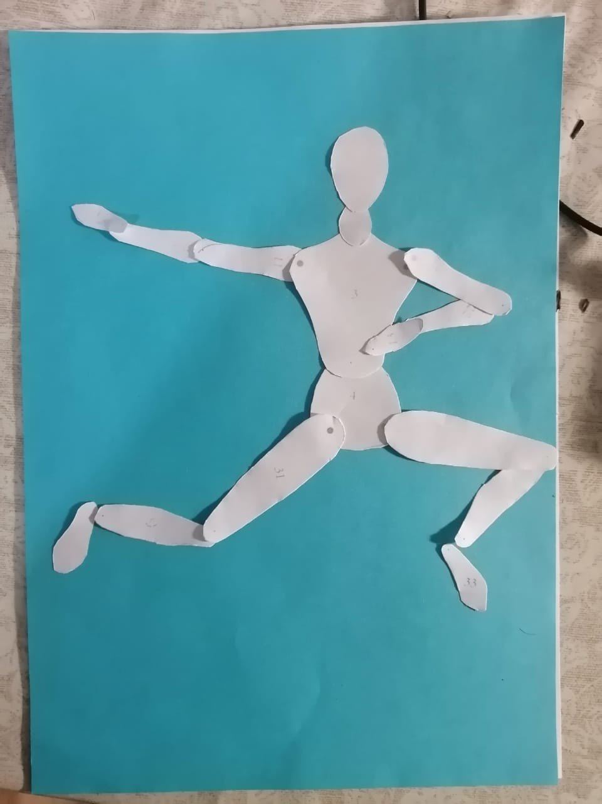

2021

7 класс

Тема: «Изображение человека в движении» (слайд 1)
Цели: Закрепление знаний последовательности изображения человека
Научить изображать человека в тематическом рисовании, формирование умений изображать фигуру человека в движении.
Задачи:
- формирование у учащихся пространственного, логического мышления, творческого воображения, познавательного интереса;
- формирование эстетического вкуса, аккуратности в работе
- освоение основных приемов изображения движения фигуры человека с помощью модулей. Развитие графических навыков.
Планируемые результаты:
Личностные:
умение соотносить полученные результаты с поставленной целью;
развитие навыков сотрудничества с учителем и сверстниками в разных учебных ситуациях;
Метапредметные:
Моделирование - преобразование объекта из чувственной формы в модель, где выделены существенные характеристики объекта.
развитие логического мышления;
приобретение навыков самоконтроля.
Предметные:
Развитие навыков изображать фигуру по памяти или представлению в движении, передавать в рисунке основное строение, соблюдение пропорции фигуры человека.
Тип урока: комбинированный; урок усвоения, совершенствования и закрепления новых знаний.
Методические приёмы: беседа, рассказ учителя, практическая работа учащихся, выствка работ.

Оснащение урока: компьютер, проектор, доска.
Зрительный ряд: Макет фигуры человека – динамическая модель.

Музыкальный ряд: Зурна и барабан - Дагестанская музыка «Лезгинка», Мурад Кажлаев «Девушка из Кубачи»
Инструменты и материалы.

Для учителя:
- Презентация к уроку, мультимедийная установка;
- Памятки на парты;
- Листы бумаги формата А4;
Для учащихся:
- Фрагметы фигуры человека
- Краски , две кисти,
- Бумага, карандаш, резинка.
План урока:
- Организационный момент – 2 мин.
- Введение в тему – 5 мин.
- Объяснение нового материала– 10 мин.
- Практическая работа – 23 мин.
- Осуществление контроля
- Итог урока – 5 мин.
- Организационный момент
- Введение в тему
Включаю дагестанскую танцевальную музыку.
-Ребята какую ассоциацию у вас вызывает эта музыка?
-Танец «Лезгинка»
-А теперь посмотрим на изображения костюмов народов Дагестана , скажите что общего между ними?

-мужская одежда почти одинаковая?
-Кто может сказать, как называются детали костюма горца?

Папаха, черкеска, на черкеске располагаются газыри, пояс. Под черкеской бешмет одежда типа кафтанчика, прикрывающая бедра, с длинным рукавом и воротником-стойкой, сапоги без каблука — ичиги, и брюки.
-А теперь кто скажет что мы сегодня будем рисовать, зная что тема урока у нас «Изображение человека в движении»?
- Объяснение нового материала
Да, мы сегодня будем рисовать горца в движении танца «Лезгинка». И наш урок посвящен 100-летию образования ДАССР
Все народы Дагестана имеют свои традиции, культуру, обычаи и, конечно же, историю. Но есть то, что несомненно объединяет всех жители нашей республики. Это любовь к пламенно завораживающему танцу, который не оставит равнодушным ни одного зрителя.
А сейчас познакомимся с произведениями художников на тему «Лезгинка»

Национальные танцы не зря называют душой народа. В них отражается темперамент, характер и даже природа, окружающая нас. Высокие горы, суровые скалы, парящие в небе орлы, горные реки – все это можно прочитать в народном танце.
В каждый танец имеет характерные движения и мы на изображениях, фотографиях, репродукциях картин узнаем именно какой танец изображен.
Давайте угадаем?
На уроках изобразительного искусства нередко перед нами стоит задача – изобразить фигуру человека в движении. Особенно, когда мы выполняем иллюстрацию к литературному произведению или тематический рисунок. Изучив их путем наблюдения, мы можем научиться рисовать человека в движении. А сегодня нам поможет нам в этом поможет картонный макет человека.
- Практическая работа
Каждому ученику раздаются фрагменты фигуры человека.
И давайте попробуем с помощью этих фрагментов схематически изобразить танец.

Давайте вспомним пропорции взрослого человека , макет сделан в соответствии с ними. Человеческая голова укладывается по длине фигуры 7 раз.
Разложите фрагменты фигуры на листе в движении танца. Затем на альбомном листе нарисуйте схематично фигуру человека в движении танца. Дополните мышцами . Затем нарисуйте одежду. Покрасьте фон и одежду. Можно нарисовать горы. Я показываю на доске как. А потом еще на бумаге как нарисовать и как покрасить. В процессе работы играет музыка Мурада Кажлаева «Девушка из Кубачи».
Вы можете посмотреть несколько детских работ.

- Осуществление контроля
Проверяю работы. Показываю лучшие. Если вижу общую ошибку обращаю на нее внимание всего класса.
- Итог урока
Организация просмотра работ учащихся.
Подведение итога. Оценивание работ.
И хочу, закончит урок словами народного поэта Дагестана Расула Гамзатова : «Сегодня мы все вместе у одного очага, на одном общем дагестанском годекане. И на каком бы языке мы ни говорили, какие песни ни пели, как бы наши суждения ни расходились, нас объединяет одно – любовь к Дагестану».
Спасибо за внимание

Приложение 1
"Лезгинка" - это не просто танец, а эталон статности, красоты и благородства. Пара - мужчина и женщина. От начала и до конца вместе, и у каждого своя особая роль, слагаемые вместе в диалог только им понятной беседы. Ведь многие века именно танец, наряду с песней и поэзией были верной и единственной формой объяснения своих чувств. На сегодняшний день есть много вариаций этого танца практически у всех народов Кавказа: лезгинка-соло, парная лезгинка, свадебная лезгинка, дагестанская лезгинка, шуточная лезгинка, концертные выступления лезгинки и т.д. По своей сути все эти танцы пронизывает единый стержень.
Лезгинка - это своеобразное соревнование между молодыми людьми - быстрая, темпераментная, требующая большой силы и ловкости от юноши, и плавности, изящества от девушки. Знаменитый танец является ничем иным, как отголоском древних языческих верований и ритуалов, одним из основных элементов которых являлся образ орла. Этот образ совершенно точно воспроизводится танцором, особенно в тот момент, когда он, поднявшись на носки и горделиво раскинув руки-крылья, плавно описывает круги, словно собираясь взлететь. Мужчина в лезгинке – это высоко парящий в вершинах гор орел, а женщина, в свою очередь, – это изящная лебедь, осторожно плывущая в ледяном высокогорном озере.
Многие исследователи сходятся в едином мнении относительно места зарождения танца – южная часть современного Дагестана. С веками лезгинка стала символом не только лезгин, но и всех народов на Северном Кавказе. У кабардинцев, осетин, аварцев, чеченцев, ингушей и др. - свои разновидности Лезгинки. Лекури, Картули (старинное название - лекури), грузинский народный парный танец. Известен также под названием лезгинка. Сформировался в Карталинии и Кахетии. Исламей, исламий, кавказский народный танец кабардинцев и адыгейцев.
Его уникальность заключается в символике композиции и движений с привязкой к древнему культу поклонения солнцу. Мужчина в танце знаменует собой горячее солнце. Девушка — холодную луну. Движение пары по кругу — символу бесконечности, совершенства — равноценно движению солнца и луны по небу. Не могут два светила догнать друг друга, но и остановить вечный бег не в силах.
Музыка к лезгинке комбинирует спокойный и быстрый темп. Это яркий заводной танец. Его всегда приятно смотреть. В настоящее время танец не потерял своей самобытности, сохранив основу с древнейших времен. Практически все кавказцы в большей или меньшей степени умеют танцевать лезгинку.
Танец Лезгинка аккумулирует, отражает и сохраняет в себе все - прикладное искусство - костюмы и украшения; легенды и ритуалы, обычаи - рисунок танца, формы движений, особые законы и пропорции поведения в нем; народную музыку - богатство кавказских народных мелодий, музыкальные инструменты, многовековые навыки игры; театр - танец, как часть общего действия, сопряженный с определенным событием, людьми. И, в конце концов - танец в Дагестане, и особенно кавказская лезгинка, являются важнейшим элементом жизненного уклада всех горцев, является непревзойденным и до конца не раскрытым феноменом объединения народов.

Приложение 2

ЛАКОВ Николай Андреевич
1894 (Москва) — 1970 (Москва)
График, живописец, скульптор.
Уже в 1930-е годы Н. Лаков с удовольствием запечатлел образы танцующих дагестанцев: обычных жителей гор, артистов народных ансамблей и даже сделал несколько скульптур из папье-маше на эту тему.
С 1948 по 1955 гг. он работает главным художником Государственного ансамбля народного танца СССР под руководством И. Моисеева. А в 1958 г. возвращается в Дагестан главным художником ансамбля «Лезгинка», создав для него целые серии замечательных сценических костюмов и великолепную графическую серию «Танцы народов Дагестана». Как справедливо отметила искусствовед Н. Воронкина: «Любуясь вдохновенным исполнением аварских, даргинских, кумыкских, лезгинских, лакских народных танцев в ансамбле «Лезгинка», зритель не дает себе отчета в том, что в этом праздничном зрелище значительная заслуга художника по костюмам Н. Лакова». Костюмы, созданные по его эскизам, и сегодня остаются востребованными в танцевальных номерах прославленного дагестанского ансамбля, задействованы в нескольких танцах ансамбля им. И. Моисеева.
Художник с удивительной красотой и точностью сумел передать характер танца разных народов Дагестана, красоту и своеобразие национальных костюмов. На выставке представлены 9 работ: 7 акварелей и 2 литографии, на которых запечатлены парные танцы различных народов Дагестана. В изображении он очень точно передал позу, выбрав тот ракурс изображения, который наиболее точно определяет дух этого танца: и темпераментные, задорные кубачинский и аварский (гочобский) танцы, и стремительная лезгинка, в которой кружатся танцующие в старинном аварском танце из с. Гимры, и плавная лезгинка кумыкского танца, и ритмичный даргинский танец из с. Гапшима. Глубоко знающий специфику национальных костюмов Дагестана, Н. Лаков мастерски воссоздает все детали и составные части костюмов: длинный, вышитый золотой нитью, закрывающий почти всю фигуру каз (шарф) кубачинки; нежное приталенное шелковое платье, подпоясанное серебряным поясом, и кружевной длинный тастар (шарф) кумычки; пестрое гапшиминское платье, перетянутое в талии украинским рушником (дагестанцы охотно торговали с соседними регионами, и именно в сел. Гапшима появилась мода на украинские рушники, используемые ими как пояса); высокий головной убор и длинное покрывало жительниц с. Анди. На выставке представлены и портреты артистов дагестанского ансамбля танца, созданные в более ранний период – еще в 1930-е годы.

